Des pièces d'usure sans graisse, d'une taille allant jusqu'à trois mètres imprimées en version XXL avec le service d’impression 3D igus
La construction légère de composants tribologiques imprimés permet de réduire jusqu'à 80 % l'utilisation de matière et le temps de production.

La taille d'un tigre adulte, soit jusqu'à trois mètres. C'est la taille que peuvent maintenant avoir les pièces en polymère sans graisse et sans entretien sortant des imprimantes 3D igus. Ces pièces tribologiques légères sont imprimées en une seule opération et présentent une résistance à l'usure jusqu'à 50 fois supérieure à celle de polymères courants. Elles sont ainsi idéales pour réaliser des économies dans la construction de grosses machines.

Les clients ayant besoin de grosses pièces d'usure sur mesure peuvent maintenant les faire imprimer chez igus dans des tailles allant jusqu'à trois mètres. Ces pièces XXL sans graisse et sans entretien sont utilisées en priorité pour la construction de grosses machines, plus particulièrement dans la construction de dispositifs, de machines spéciales ou encore dans le secteur de l'emballage. Comparées à des pièces usinées, elles séduisent par leur construction légère, par une réduction considérable de la matière requise pour leur fabrication et par une production efficace en termes économiques. Les économies réalisées en termes de matière et de temps peuvent en effet atteindre 80 %.

Impression 3D grand format
Pour la fabrication sur imprimante 3D grand format, igus mise en priorité sur les tribofilaments iglidur I150 et la variante iglidur I151 bleue et donc détectable à l'œil. Ils permettent de fabriquer rapidement et de manière économique des pièces spéciales sans graisse destinées au mouvement. Les polymères sont certifiés pour le secteur alimentaire en vertu du règlement européen 10/2011 et l'iglidur I151 est en plus conforme aux exigences du FDA. Ces deux filaments peuvent être utilisés sur toute imprimante 3D avec des buses réglages sur une température de 250 degrés Celsius. Les polymères hautes performances présentant un rétrécissement très faible, ils peuvent aussi être utilisés sur des imprimantes 3D sans lit d'impression chauffant. Ils présentent une grande résistance à l'usure à des vitesses de glissement allant jusqu'à 0,2 m/s. Les filaments iglidur I150 et iglidur I151 sont, entre autres, disponibles en bobines de huit kilogrammes qui conviennent donc parfaitement à l'impression de grosses pièces dans des imprimantes grand format. Aux clients qui souhaitent obtenir leur grosse pièce imprimée rapidement et simplement, igus propose le service d’impression 3D. Ce service permet de charger les donnés facilement en ligne, de choisir le matériau, de calculer le prix et de commander directement une pièce d'usure sur mesure au format XXL.

Légende :

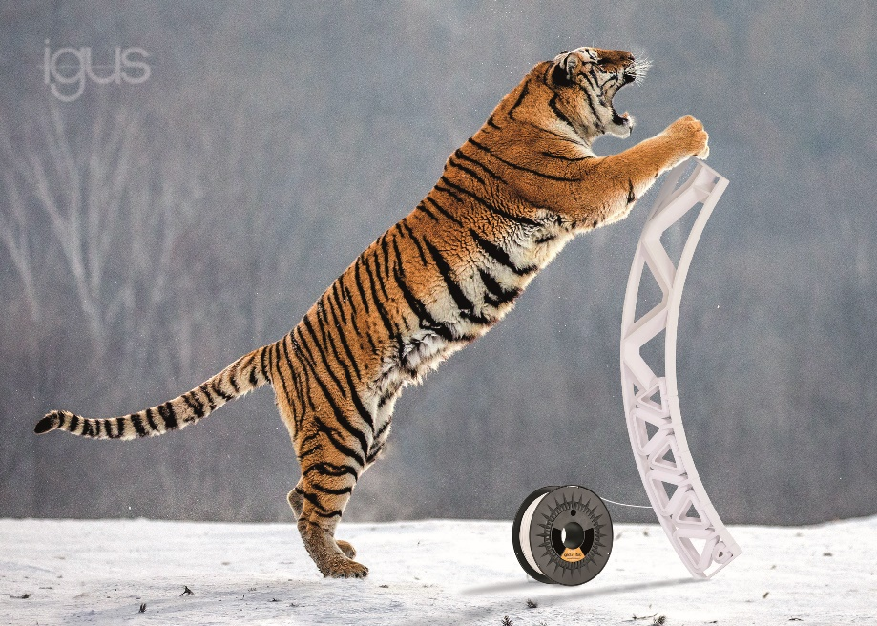
Photo 4521-1
igus propose l'impression 3D de pièces d'usure sur mesure au format XXL, jusqu'à trois mètres. (Source : igus)

igus® France, située à Fresnes en Ile de France, est la filiale commerciale du groupe allemande igus® qui développe et produit des plastiques en mouvement. Ces polymères hautes performances sans graisse améliorent la technicité et réduisent les coûts dans toutes les applications dynamiques. igus est leader mondial sur les marchés des chaînes porte-câbles, des câbles ultra-souples ainsi que des paliers lisses, des guidages linéaires, des rotules lisses et des roulements en tribo-polymères. En 2020, igus® France a réalisé un chiffre d’affaires de plus de 18 millions d’euros et le groupe, dont les siège est situé à Cologne en Allemagne, a atteint un chiffre d'affaires de 727 millions d'euros. Les recherches effectuées dans le plus grand laboratoire de tests du secteur sont source d'innovations constantes et de sécurité accrue pour les utilisateurs. 234.000 références sont disponibles sur stock et leur durée de vie peut être calculée en ligne. Au cours des années passées, l'entreprise a aussi connu une expansion par le biais de nouvelles gammes de produit, par exemple pour les roulements à billes, les réducteurs pour la robotique, l'impression 3D, la plateforme RBTX pour la robotique lean et les plastiques intelligents pour l'industrie 4.0. Le programme de recyclage de chaînes porte-câbles usagées « chainge » ainsi que l'investissement dans une entreprise qui retransforme en pétrole des déchets en plastique (Plastic2Oil) comptent parmi ses principales contributions dans le secteur de l'environnement.

Contact presse :
igus® SARL – Nathalie REUTER
01.49.84.98.11 nreuter@igus.net
www.igus.fr/presse

49, avenue des Pépinières - Parc Médicis - 94260 Fresnes
Tél.: 01.49.84.04.04 - Fax : 01.49.84.03.94 - www.igus.fr

Les Termes “igus, chainflex, CFRIP, conprotect, CTD, drylin, dry-tech, dryspin, easy chain, e-chain systems, e-ketten, e-kettensysteme, e-skin, flizz, iglide, iglidur, igubal, manus, motion plastics, pikchain, readychain, readycable, speedigus, triflex, plastics for longer life, robolink et xiros“ sont des marques protégées en République Fédérale d'Allemagne et le cas échéant à niveau international.

